《Java语言程序设计》
实验教案

第一次实验：JDK开发工具的使用

一．实验目的
- 掌握使用JDK开发Java程序的步骤。
- 掌握JDK开发环境（环境变量）的设置。
- 掌握Java程序的基本语法，学会编写简单的Java程序。

二. 实验要求
1． 下载安装JDK 软件开发包，并设置环境变量。
2． 掌握使用JDK编写Java程序的步骤。
3． 编写一个简单的 Java Application程序。
4． 编写一个简单的 Java Applet程序。

三．实验内容
1．JDK开发环境的设置。
为了能正确方便的使用SDK，需要手工配置一些 Windows 的环境变量，具体步骤如下：
- 在桌面“我的电脑”图标上单击右键，选择“属性”菜单，将出现“系统属性”设置界面
- 在“高级”选项卡中单击“环境变量”按钮。将出现“环境变量”设置界面
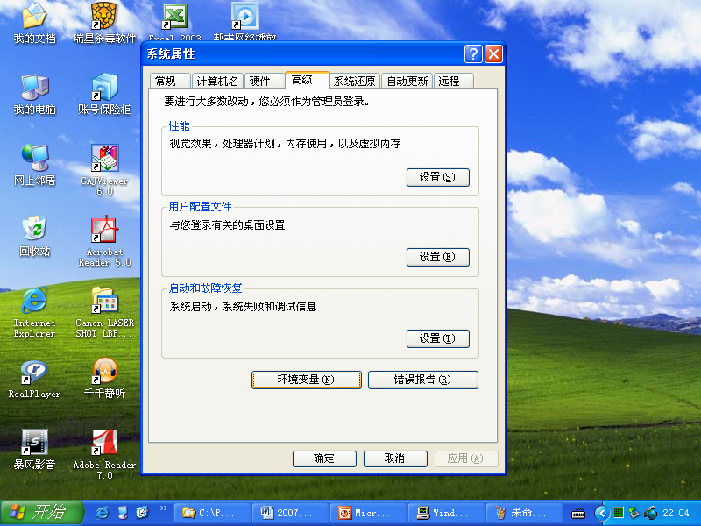

- 在“系统变量”框中单击“新建”按钮，在出现的“新建系统变量”对话框中输入： 变量名(N): Path
变量值(V): C:\Program Files\Java\jdk1.5.0\bin
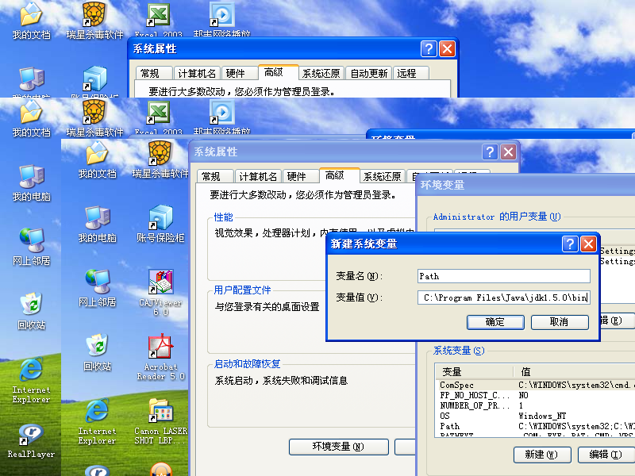

- 在“系统变量”框中单击“新建”按钮，在出现的“新建系统变量”对话框中输入： 变量名(N): ClassPath
变量值(V): .; C:\Program Files\Java\jdk1.5.0\lib
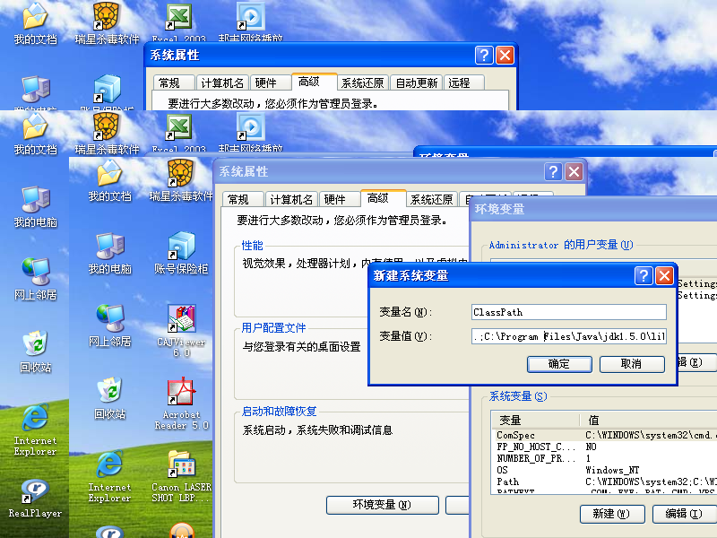

- 多次点击“确定”按钮，以保存设置。

2．熟悉命令行（MS-DOS）的操作方式。
（1）怎样进入DOS界面：
① “开始”菜单---“程序”---“附件”---“命令提示符”
②“开始”菜单---“运行”---“输入命令cmd”

（2）掌握下面DOS命令：
输入 D： 表示进入D盘。
cd 文件夹的名字 例如：cd java 将进入java目录

3．按下面步骤进行实验
（1） 开机后，创建目录D:\java\javacode。把这个目录作为我们的工作目录。我们的Java源程序、编译后的字节码文件和用来运行Java Applet的html文件都放在这个目录中。
（2） 在Windows XP中启动记事本。
（3） 用记事本编辑如下源程序
public class HelloWorldApp {
public static void main(String[] args) {
System.out.println("Hello World!");
}
}

（4） 保存程序。注意，保存源程序时，程序名要与类名一致。所以用HelloWorldApp.java作为本程序的文件名。记事本默认的扩展名是 .txt，所以要给文件名加引号后保存。把该文件保存到目录D:\java\javacode中。
（5） 编译程序。启动MS_DOS窗口，首先键入如下命令，
C:\ Documents and Settings\Administrator> D:
由当前目录进入D盘。
接着，键入如下命令，
D:\> cd \java\javacode
进入源程序所在目录D:\java\javacode。
最后，键入如下命令，把HelloWorldApp.java编译成字节码文件。
D:\java\javacode> javac HelloWorldApp.java
如果编译成功，则在D:\java\javacode目录中生成字节码文件HelloWorldApp.class
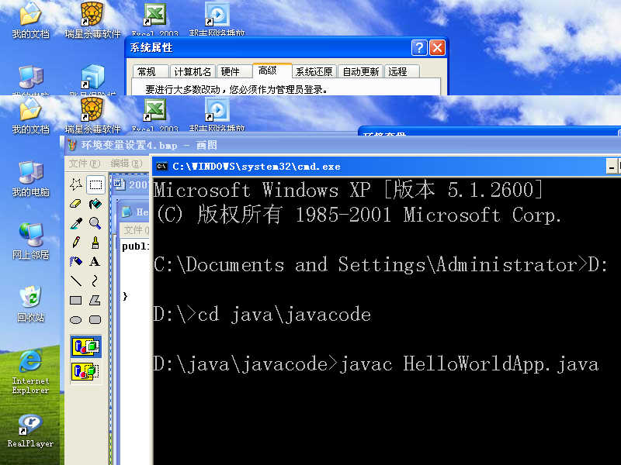

- 运行程序
进入HelloWorldApp.class所在目录D:\java\javacode，键入命令
D:\java\javacode> java HelloWorldApp
就可以运行程序
（7） 观察程序的运行结果
（8） 如果把上面程序中的第二条语句 public static void main( String args[] ) 改成 public void main( String args[] ) 行不行？如果改成public static void main( String arg [] ) 行不行？不行的话把编译时的错误提示信息记录下来。

4．了解下面的Java Applet的程序结构和开发过程。
（1）打开Notepad编辑器。
（2）键入如下程序：
import java.awt.Graphics;
import java.applet.Applet;
public class HelloWorld extends Applet{
public void paint(Graphics g){
g.drawString("Hello World!",25,25);
}
}
（3）检查无误后 （注意大小写）保存文件。可将文件保存在"D:\java\javacode "目录中，注意文件名为HelloWorld.java。
（4）进入命令行（MS-DOS）方式，进入当前目录为" D:\java\javacode"，键入命令：
D:\java\javacode\Javacode >javac HelloWorld.java
（5）如果输出错误信息，则根据错误信息提示的错误所在行返回Notepad编辑器进行修改。常见错误是类名与文件名不一致、当前目录中没有所需源程序、标点符号、全角等。
如果没有输出任何信息或者出现"deprecation"警告，则认为编译成功，此时会在当前目录中生成HelloWorld.class文件。
（6）打开Notepad编辑器，键入如下程序：
<HTML>
<HEAD>
<TITLE> A Simple Program </TITLE>
</HEAD>
<BODY>
Here is the output of my program:
<APPLET CODE="HelloWorld.class" WIDTH=150 HEIGHT=25>
</APPLET>
</BODY>
</HTML>
（7） 检查无误后 （注意大小写）保存文件。可将文件保存在"D:\java\javacode "目录中，注意文件名为Hello.html。
（8）进入命令行（MS-DOS）方式，进入当前目录为" D:\java\javacode"，键入命令：D:\java\javacode > appletviewer Hello.html
（9） 如果把（2）中的程序的前面两条语句： import java.awt.Graphics; 和
import java.applet.Applet; 删除的话，程序还能不能正常运行？如果不行请各位同学收集编译时的错误提示信息，并且说明这两条语句的作用。

四、实验总结
请在实验报告中对本次实验内容进行总结。

第二次实验：Java语言基础练习

一、实验目的
1． 了解 Java 的数据类型
2． 掌握各种变量的声明方式及其使用范围。
3． 理解 Java 程序语法结构，掌握顺序结构、选择结构和循环结构语法的程序设计方法。

二、实验要求
1. 编写一个声明 Java 不同数据类型变量的程序。
2. 编写一个关于变量的使用范围的程序。
3. 编写使用选择结构的程序。
4. 编写使用循环结构的程序。

三、实验内容

（一） 声明不同数据类型的变量
1．编写声明不同数据类型变量的程序文件 KY2_1.java，源代码如下。
public class KY2_1 {
public static void main(String args[]) {
byte b=0x55;
short s=0x55ff;
int i=1000000;
long l=0xffffL;
char c='a';
float f=0.23F;
double d=0.7E-3;
boolean B=true;
String S="这是字符串类数据类型";
System.out.println("字节型变量 b = "+b);
System.out.println("短整型变量 s = "+s);
System.out.println(" 整型变量 i = "+i);
System.out.println("长整型变量 l = "+l);
System.out.println("字符型变量 c = "+c);
System.out.println("浮点型变量 f = "+f);
System.out.println("双精度变量 d = "+d);
System.out.println("布尔型变量 B = "+B);
System.out.println("字符串类对象 S = "+S);
}
}
2． 编译并运行该程序
3. 把程序的输出结果写在实验报告中。如果不给上面程序中的变量赋初始值的话，看看该程序是否还能正确运行？如果不可以，请指出为什么？
4. 试编写数据类型转换程序。讨论自动类型转换和强制类型转换的实例。

（二） 了解变量的使用范围
1．建立 KY2_2.java 文件，通过本程序了解变量的使用范围，源代码如下。
public class KY2_2 {
static int i=10;
public static void main(String args[]) {
{
int k=10;
System.out.println("i="+i);
System.out.println("k="+k);
}
System.out.println("i="+i);
System.out.println("k="+k);
}
}

2．编译 KY2_2.java
看看这个程序是否会出错？为什么会出现编译错误，请在试验报告中给出理由！
3．修改上面的程序，让它能正确运行。
4．把修改后的源程序以及程序的输出结果写在实验报告中。
5. 试着自己编写程序体会局部变量和成员变量初始化的问题。
思考：KY2_2.java 程序说明了什么问题？

（三） 使用选择语句
- 程序功能：使用 switch 语句在不同温度时显示不同的解释说明。
- 程序源代码如下。
class KY2_3{
public static void main(String args[]) {
int c=18;
switch (c<10?1:c<25?2:c<35?3:4) {
case 1:
System.out.println(" "+c+"℃ 有点冷。要多穿衣服。");
case 2:
System.out.println(" "+c+"℃ 正合适。出去玩吧。");
case 3:
System.out.println(" "+c+"℃ 有点热。");
default:
System.out.println(" "+c+"℃ 太热了!开空调。");
}
}
}
3．编译 KY2_3.java
看看这个程序是否会出错？如果出错，请在试验报告中解释为什么？
4．修改上面的程序，让它能正确运行。把修改后的源程序以及程序的输出结果写在实验报告中。

（四） 使用循环语句
1．请编写程序 KY2_4.java，要求程序具有如下功能：求 1＋2＋…＋100 之和，并将求和表达式与所求的和都显示出来，即程序的输出结果应该为：1＋2＋…＋100=5050。
2．编译 KY2_4.java
3．运行KY2_4.class
4．把源程序写在实验报告中。

四、实验总结
请在实验报告中对本次实验内容进行总结。

第三次实验：Java面向对象编程

一、实验目的
1. 理解 Java 语言是如何体现面向对象编程基本思想的；
2. 掌握类的声明以及对象的创建；
3. 了解类的成员变量和成员方法的特性以及类的构造方法的使用。

二、实验要求
- 编写一个长方体类，通过类中的一个成员方法来初始化类中的成员变量，并通过另外一个方法来计算长方体的体积。
- 编写一个帐户类实现银行帐户的概念，创建帐户类的对象，完成存款与取款等操作。

三、实验内容
1． 编程创建一个Box类(长方体)，在Box类中定义三个变量，分别表示长方体的长(length)、宽(width)和高(heigth)，再定义一个方法void setBox(int l, int w, int h) 对这三个变量进行初始化，然后定义一个方法int volume ()来计算长方体的体积。最后，在main()方法中创建一个Box类的对象b，首先通过调用对象b的setBox()方法来设置长方体的长、宽和高，再通过调用对象b的volume() 方法来计算这个给定尺寸的长方体的体积，并输出这个结果。
要求： 将程序的源代码写在实验报告上。并将程序运行结果写在实验报告上。

2． 定义一个银行帐户类BankAccount实现银行帐户的概念，在BankAccount类中定义两个变量："帐号" (account_number) 和"存款余额" (leftmoney)，再定义四个方法："存款" (savemoney)、"取款" (getmoney) 、 "查询余额" (getleftmoney)、构造方法(BankAccount)。
最后，在main()方法中创建一个BankAccount类的对象ba，假设ba的账号为:123456，初始的存款余额为500元。首先向该账户存入1000元，再取出2000元。
要求： 将下面源代码中的空白处填上，并写在实验报告上。将程序运行结果写在实验报告上。源代码的提示如下：

……
public double getleftmoney () { //查询余额
……
}

public void savemoney(double money) { //存款
leftmoney+=money;
}

public void getmoney (double money){ //取款

……
}

public BankAccount (int number, double money){ //构造方法，用来初始化变量
……
}

public static void main(String args[]) {
……
ba.savemoney(1000);
System.out.println("存入1000元后，您的余额为："+ba.getleftmoney());
ba.getmoney(2000);
System.out.println("取款2000元后，您的余额为："+ba.getleftmoney());
}
……

四、思考题
- 说明什么是构造方法，构造方法有哪些特点？
- 如果程序中有多个类时，如何来确定源程序文件的名称？

第四次实验：修饰符与继承性

一、实验目的
了解如何使用类及其成员的修饰符，理解类的继承性，掌握方法的继承、重载和覆盖。

二、实验要求
- 编写如何使用类及其成员的修饰符的程序。
- 编写如何通过传递参数来调用方法的程序。
- 编写体现类的继承性（成员变量、成员方法的继承）的程序。

三、实验内容

（一）使用修饰符
有时需要公开一些变量和方法，有时需要禁止其他对象使用变量和方法，这时可以使用修饰符来实现这个目的。常用的修饰符有：public，private，protected，package，static，final，abstract等。
- 程序功能：通过两个类 StaticDemo、KY4_1 来说明类变量与对象变量，以及类方法与对象方法的区别。
- 编写源程序 KY4_1.java，程序源代码如下。
class StaticDemo {
static int x;
int y;
public static int getX() {
return x;
}
public static void setX(int newX) {
x = newX;
}
public int getY() {
return y;
}
public void setY(int newY) {
y = newY;
}
}

public class KY4_1 {
public static void main(String[] args) {
System.out.println("类变量x="+StaticDemo.getX());
System.out.println("对象变量y="+StaticDemo.getY());
StaticDemo a= new StaticDemo();
StaticDemo b= new StaticDemo();
a.setX(1);
a.setY(2);
b.setX(3);
b.setY(4);
System.out.println("类变量a.x="+a.getX());
System.out.println("对象变量a.y="+a.getY());
System.out.println("类变量b.x="+b.getX());
System.out.println("对象变量b.y="+b.getY());
}
}

3． 编译并运行程序 KY4_1.java，看看该程序是否有错？如果有错请在实验报告中指出出错的地方，出错的原因，并给出修改意见以及程序正确运行的结果。

（二）方法中参数传递的练习
- 编写一个程序文件KY4_2.java。
- 程序功能如下：有一个主方法main() 以及一个求平方和的方法int square(int x, int y)。square方法计算参数x 和y的平方和，并返回该平方和值。在主方法main中定义两个整型变量，并给它们赋一个初值，然后使用这两个变量作为实际参数来调用square方法，求出平方和，最后输出平方和。
- 请将程序KY4_2.java的源代码写在实验报告中。

（三）类的继承性练习
1． 进一步理解继承的含义
新类可从现有的类中产生，并保留现有类的成员变量和方法并可根据需要对它们加以修改。新类 还可添加新的变量和方法。这种现象就称为类的继承。
当建立一个新类时，不必写出全部成员变量和成员方法。只要简单地声明这个类是从一个已定义的类继承下来的，就可以引用被继承类的全部成员。被继承的类称为父类或超类（superclass），这个新类称为子类。
Java 提供了一个庞大的类库让开发人员继承和使用。设计这些类是出于公用的目的，因此，很少有某个类恰恰满足你的需要。你必须设计自己的能处理实际问题的类，如果你设计的这个类仅仅实现了继承，则和父类毫无两样。所以，通常要对子类进行扩展，即添加新的属性和方法。这使得子类要比父类大，但更具特殊性，代表着一组更具体的对象。继承的意义就在于此。

2．编写两个程序文件KY4_3.java和KY4_4.java，实现类的继承。
3．KY4_3.java的代码如下：
public class KY4_3
{
protected String xm; //姓名
protected int xh; //学号
void setdata(String m,int h) //该方法为姓名和学号赋初始值
{
xm =m;
xh = h;
}
public void print() //输出学生的姓名和学号
{
System.out.println(xm+", "+xh);
}
}
4．编译 KY4_3.java，产生类文件 KY4_3.class。注意：暂时不运行程序KY4_3.class。
5．编写一个程序文件KY4_4.java。程序功能如下：子类KY4_4继承父类 KY4_3，其不仅具有父类的成员变量 xm（姓名）、xh（学号），还定义了新的成员变量 xy（学院）、xi（系）。在子类KY4_4中重写了父类的方法print()，在该方法中不仅输出学生的姓名和学号，而且还输出学生的学院和系。另外，在子类KY4_4中还定义了一个主方法main。首先，在主方法中创建一个父类 KY4_3的对象f，设置f的姓名为"帅零"，学号为"12321"，并且调用print()方法输出对象f的姓名和学号。接着，在主方法中创建一个子类 KY4_4的对象s，设置s的姓名为"郭娜"，学号为"12345"，学院为"经济管理学院"，系为"信息管理系"，并且调用print()方法输出对象s的姓名，学号，学院和系。
6．编译并运行程序KY4_4.java。请将KY4_4的源程序以及运行结果写在实验报告中。
注意：父类 KY4_3 与子类 KY4_4要在同一文件夹（路径）内。

四、思考题
- 说明类的继承和多态都有什么作用？

第五次实验：类的多态性

一、实验目的
理解类的多态性，掌握方法的继承、重载和覆盖，掌握如何从键盘输入数据以及多重循环的使用。

二、实验要求
- 编写体现类的多态性（成员方法重载）的程序。
- 编写构造方法重载的程序。
- 编写使用键盘来输入数据的程序。
- 编写使用多重循环的程序。

三、实验内容

（一）类的多态性练习
- 理解类的多态性
类的继承发生在多个类之间，而类的多态只发生在同一个类上。在一个类中，可以定义多个同名的方法，只要确定它们的参数个数和类型不同。这种现象称为类的多态。
多态使程序简洁，为程序员带来很大便利。在OOP 中，当程序要实现多个相近的功能时，就给相应的方法起一个共同的名字，用不同的参数代表不同的功能。这样，在使用方法时不论传递什么参数，只要能被程序识别就可以得到确定的结果。
类的多态性体现在方法的重载（overload）上，包括成员方法和构造方法的重载。
- 方法的重载
方法的重载是指对同名方法的不同使用方式。
  - 程序功能：对不同的数进行排序输出。在IntSort 类中定义2 个同名的方法sort。
  - 编写KY5_1.java 文件，源代码如下。
class IntSort {
public String sort (int a, int b) {
if (a>b)
return a+" "+b;
else
return b+" "+a;
}
public String sort (int a, int b, int c) {
int swap;
if (a<b) {
swap=a;
a=b;
b=swap;
}
if (a<c) {
swap=a;
a=c;
c=swap;
}
if (b<c) {
swap=b;
b=c;
c=swap;
}
return a+" "+b+" "+c;
}
}

public class KY5_1 {
public static void main(String args[])
{
int a=30, b=12, c=40;
IntSort s=new IntSort();
System.out.println("两个数的排序结果："+s.sort(a,b));
System.out.println("三个数的排序结果："+s.sort(a,b,c));
}
}
  - 编译KY5_1.java并运行程序
  - 将程序的输出结果记录在实验报告中。
  - 请在实验报告中说明在IntSort 类中出现的下面两个同名的方法各自的功能？
    - public String sort (int a, int b)
    - public String sort (int a, int b, int c)
6） 请在实验报告中指出程序中是哪条语句调用了方法I，哪条语句调用了方法II？

（二）构造方法的重载
构造方法的名称和类同名，没有返回类型。尽管构造方法看起来和一般的成员方法没有差别，但它不是方法，也不是类的成员。因此，构造方法不能直接调用，只能由new 操作符调用。
构造方法对于类是十分重要的，对象的初始化任务要靠构造方法来完成。重载构造方法的目的是提供多种初始化对象的能力，使程序员可以根据实际需要选用合适的构造方法来初始化对象。
- 编写程序KY5_2.java，将其中的类RunDemo的构造方法进行重载。源代码如下。
class RunDemo {
private String userName, password;
RunDemo(String name) {
userName=name;
}
RunDemo(String name, String pwd) {
this(name);
password=pwd;
}
void check() { //检验用户名和密码
String s=null;
if (userName!=null)
s="用户名："+userName;
else
s="用户名不能为空！";
if (password!="123456")
s=s+" 口令无效！";
else
s=s+" 口令：******";
System.out.println(s);
}
}

public class KY5_2 {
public static void main(String[] args) {
RunDemo r1=new RunDemo("刘新宇");
r1.check();
RunDemo r2=new RunDemo(null, "654321");
r2.check();
RunDemo r3=new RunDemo("张驰","123456");
r3.check();
}
}
- 编译程序KY5_2.java并运行程序
- 将程序的输出结果记录在实验报告中。
- 指出程序中的下面三条语句分别调用了类RunDemo中的哪个构造方法？
- new RunDemo("刘新宇");
- new RunDemo(null, "654321");
- new RunDemo("张驰","12345678");
- 类RunDemo中有两个构造方法，其中第一个构造方法RunDemo(String) 只有一个参数，用来对成员变量userName 赋初值。第二个构造方法RunDemo(String, String) 有两个参数，并有更多的内容，首先调用this(name)，其实际作用就是调用当前类的构造方法RunDemo(String name)；然后对成员变量password 赋值；最后调用check 方法来检查userName 和password，类似于一般程序的口令验证。重载构造方法的执行由对象根据实际参数的个数、类型和顺序确定。

（三）使用键盘输入
- 程序功能：运行程序后，从键盘输入数字 1、2或者3 ，可显示抽奖得到的奖品；如果输入其它数字或字符则显示“对不起，没有奖品给你!”。
- 程序源代码如下。
import java.io.*;
class KY5_3 {
public static void main(String args[]) throws IOException {
char ch;
System.out.println("抽奖游戏，祝您好运!");
System.out.println("按 1、2、3 数字键后回车，可得大奖!");
System.out.println("按空格键后回车，可退出本游戏.");
while ((ch=(char)System.in.read())!=' ')
{
System.in.skip(2); // 跳过回车键
switch (ch) {
case '1':
System.out.println("恭喜您得大奖，一辆汽车!");
break;
case '2':
System.out.println("不错呀，您得到一台笔记本电脑!");
break;
case '3':
System.out.println("没有白来，您得到一台冰箱!");
break;
default:
System.out.println("对不起，没有奖品给您!欢迎下次光临。");
}
}
}
}
3．编译并运行 KY5_3.java
4．运行程序，从键盘输入一下数字或字符，看看程序的输出结果是什么？把这些结果写在实验报告中。

（四） 使用多重循环语句
1．请编写程序 KY5_4.java，要求程序能够输出九九乘法表。
2．程序源代码如下。
public class KY5_4
{
public static void main(String args[])
{
int i, j, n=9;
System.out.print(" * |");
for (i=1; i<=n; i++) { System.out.print(" "+i); } //第一个for循环
System.out.print("\n----------|");
for (i=1; i<=n; i++) { System.out.print("-----"); } //第二个for循环
System.out.println();
for (i=1; i<=n; i++) //第三个for循环
{
System.out.print(" "+i+" |");
for (j=1; j<=i; j++) { System.out.print(" "+i*j); } //第四个for循环
System.out.println();
}
}
}
3．编译并运行 KY5_4.java
4．请将程序的运行结果写在实验报告中，并且说明程序中每一个for循环的作用。

四、实验总结
请在实验报告中对本次实验内容进行总结。

第六次实验：包与接口以及常用工具类的使用

一、实验目的
了解 Java 中包（package）和接口（interface）的作用，掌握包和接口的设计方法。掌握Math类，String类和StringBuffer类的使用。

二、实验要求
- 了解 Java 系统包的结构，创建并使用自定义包。
- 掌握接口的定义与使用。
- 掌握Math类的使用。
- 掌握String类和StringBuffer类的使用

三、实验内容

（一）创建并使用自定义包
1．自定义包的声明方式
<package> <自定义包名>
声明包语句必须添加在源程序的第一行，表示该程序文件声明的全部类都属于这个包。
2．创建自定义包 Mypackage
在存放源程序的文件夹中建立一个子文件夹 Mypackage。例如，在“D:\java\javacode”文件夹之中创建一个与包同名的子文件夹 Mypackage（D:\java\javacode\Mypackage），并将编译过的 class 文件放入到该文件夹中。 注意：包名与文件夹名大小写要一致。
3．在包中创建类
- 编写程序KY6_1.java，在源程序中，首先声明使用的包名 Mypackage，然后创建KY6_1类，该类具有计算今年的年份，可以输出一个带有年月日的字符串的功能。
- 源代码如下。
package Mypackage; //声明存放类的包
import java.util.*; //引用 java.util 包
public class KY6_1 {
private int year,month,day;
public static void main(String[] args){}
public KY6_1 (int y,int m,int d) {
year = y;
month = (((m>=1) & (m<=12)) ? m : 1);
day = (((d>=1) & (d<=31)) ? d : 1);
}
public static int thisyear() {
return Calendar.getInstance().get(Calendar.YEAR);//返回当年的年份
}
public int year() {
return year;//返回年份
}
public String toString(){
return year+"-"+month+"-"+day;//返回转化为字符串的年-月-日
}
}
- 编译KY6_1.java 文件，然后将KY6_1.class 文件存放到 Mypackage 文件夹中（D:\java\javacode\Mypackage）。 注意：先不运行程序KY6_1.class！

4．编写一个需要使用到包 Mypackage 中的KY6_1 类的程序KY6_2.java。
- 编写 KY6_2.java 程序：给定某人姓名与出生日期，计算该人年龄，并输出该人姓名，年龄，出生日期。程序使用了KY6_1 的方法来计算年龄。
- 源代码如下。
import Mypackage.KY6_1; //引用 Mypackage 包中的KY6_1 类
public class KY6_2
{
private String name;
private KY6_1 birth;
public static void main(String args[])
{
KY6_2 a = new KY6_2("张驰",1990,1,11);
a.output();
}
public KY6_2 (String n1, int y, int m, int d)
{ //初始化变量与对象
name = n1;
birth = new KY6_1(y, m, d);
}
public int age() //计算年龄
{
return birth.year() - KY6_1.thisyear(); //返回当前年与出生年的差即年龄
}
public void output()
{
System.out.println("姓名 : "+name);
System.out.println("出生日期: "+birth.toString());
System.out.println("今年年龄 : "+age());
}
}
- 编译KY6_2.java 程序并运行程序KY6_2.java
- 在实验报告中写出该程序的运行结果。
- 程序运行的结果有没有问题？问题出在哪里？请在实验报告中指出。

（二）使用接口技术
定义两个接口，其中各包括一个抽象方法分别用来完成两个数的加法和减法操作，然后创建一个类KY6_3来实现这两个接口中的抽象方法。编写程序KY6_3.java，将源程序写在实验报告中。

（三）Math类的使用
1．利用下面的关键代码编写一个完整的程序KY6_4.java，理解Math类的使用。
System.out.println (Math.abs (-5.8));
System.out.println (Math.ceil (3.2));
System.out.println (Math.floor (3.8))
System.out.println (Math.round (3.8));
System.out.println (Math.round (3.2));
System.out.println (Math.min (3, 2));
System.out.println (Math.max (Math.PI, 4));
System.out.println (Math.log (7.0));
System.out.println (Math.pow (7,2));
System.out.println (Math.exp (0.4));
System.out.println ("e is:"+ Math.e);
System.out.println ("π is:"+Math.PI);
System.out.println(Math.random());
2．将程序的运行结果写在实验报告中。

（四）String类与StringBuffer类的使用
1．利用下面的关键代码编写一个完整的程序KY6_5.java，理解String类与StringBuffer类的使用。
String s=new String("This is an demo of the String method.");
System.out.println("Length: "+s.length());
System.out.println("SubString: "+s.substring(11,15));
StringBuffer sf=new StringBuffer("Hello World!");
sf.append(" Hello Java!");
sf.insert(12," And");
System.out.println(sf);
System.out.println(sf.charAt(0));
sf.setCharAt(0,''h'');
System.out.println(sf.charAt(0));
System.out.println(sf);
2．将程序的运行结果写在实验报告中。

四、思考题
- 算术运算应该使用什么类?
- Java语言中如何表示字符串？

实验七 流与文件

一、实验目的
- 理解数据流的概念
- 理解Java流的层次结构
- 理解文件的概念

二、实验要求
- 掌握字节流的基本使用方法
- 掌握字符流的基本使用方法
- 能够创建、读写、更新文件

三、实验内容

（一）使用标准数据流的应用程序
标准数据流指在字符方式下（如DOS 提示符）程序与系统进行输入输出的方式，键盘和显示器屏幕是标准输入输出设备，数据输入的起点为键盘，数据输出的终点是屏幕，输出的数据可以在屏幕上显示出来。
- 程序功能：将键盘上输入的字符在屏幕上显示出来
- 编写KY10_1.java 程序文件，源代码如下。
class KY10_1{
public static void main(String[] args) throws java.io.IOException {
byte buffer[]=new byte[10];
System.out.println("从键盘输入不超过10 个字符，按回车键结束输入：");
int count =System.in.read(buffer);//读取输入的字符并存放在缓冲区buffer 中
System.out.println("保存在缓冲区buffer 中元素的个数为："+count);
System.out.println("buffer 中各元素的值为：");
for (int i=0;i<count;i++){
System.out.print(" "+ buffer[i]);//在屏幕上显示buffer 元素的值
}
System.out.println();
System.out.println("输出buffer 字符元素：");
System.out.write(buffer, 0, buffer.length);
}
}
- 编译、运行KY10_1.java 文件。

（二）使用文件输入输出流的应用程序
  - 程序功能：将保存在本地机当前文件夹中的KY10_2.HTML 文本文件的内容在屏幕上显示出来，然后将其另存为KY10_2.txt 文件。
  - 编写KY10_2.java 程序文件，源代码如下
import java.io.*;
public class KY5_4 {
public static void main(String[] args) throws IOException {
FileReader in=new FileReader("KY5_1.HTML");//建立文件输入流
BufferedReader bin=new BufferedReader(in);//建立缓冲输入流
FileWriter out=new FileWriter(" KY5_1.txt",true);//建立文件输出流
String str;
while ((str=bin.readLine())!=null) {
//将缓冲区内容通过循环方式逐行赋值给字符串str
System.out.println(str);//在屏幕上显示字符串str
out.write(str+"\n");//将字符串str 通过输出流写入KY5_1.txt 中
}
in.close();
out.close();
}
}
  - 编译、运行程序

（三）转换流
1．程序功能：从键盘读入一行字符，并将其转换成大写打印在屏幕，当输入exit字符串时退出。
  - 编写KY10_3.java 程序文件，源代码如下
import java.io.*;
public class KY10_3 {
public static void main(String args[]) {
InputStreamReader isr =
new InputStreamReader(System.in);
BufferedReader br = new BufferedReader(isr);
String s = null;
try {
s = br.readLine();
while(s!=null){
if(s.equalsIgnoreCase("exit")) break;
System.out.println(s.toUpperCase());
s = br.readLine();
}
br.close();
} catch (IOException e) {
e.printStackTrace();
}
}
}
  - 编译、运行程序

（四）使用数据输入输出流与文件输入输出流类的应用程序
使用数据输入流DataOutputStream 和数据输出流DataInputStream 可以读取或写入任何Java 类型的数据，不用关心它们的实际长度是多少字节。一般与文件输入流FileInputStream 和输出流类
FileOutputStream 一起使用。
- 程序功能：将整型数据和字符串对象通过数据输出流写到文件中。将文件中的整型数据和字符串对象通过数据输出流读出，并在屏幕上显示文件中的内容。
- 编写KY10_4.java 程序文件，源代码如下。
import java.io.*;
public class KY10_4
{
public static void main(String arg[])
{
try
{ //添加方式创建文件输出流
FileOutputStream fout = new FileOutputStream("KY5_6.txt",true);
DataOutputStream dout = new DataOutputStream(fout);
dout.writeInt(1);
dout.writeChars("罗马"+"\n");
dout.writeInt(2);
dout.writeChars("北京"+"\n");
dout.close();
}
catch (IOException ioe){}
try
{
FileInputStream fin = new FileInputStream("KY5_6.txt");
DataInputStream din = new DataInputStream(fin);
int i = din.readInt();
while (i!=-1) //输入流未结束时，输入流结束时i 为-1
{
System.out.print(i+" ");
char ch ;
while ((ch=din.readChar())!='\n') //字符串未结束时
System.out.print(ch);
System.out.println();
i = din.readInt();
}
din.close();
}
catch (IOException ioe){}
}
}
- 编译并运行程序

第八次实验：多线程与异常处理

一、实验目的
了解线程的概念、线程的生命周期，掌握多线程的编程。掌握异常的概念以及如何定义、抛出和捕捉处理异常。

二、实验要求
- 掌握利用Java语言编写多线程程序的方法
- 掌握线程的调度方法
- 编写一个程序，用来捕获各种类型的异常
- 编写一个程序，用来说明异常处理块中各个语句块的作用
- 熟悉异常的类型及其产生的原因

三、实验内容

（一）Thread子类的方法实现多线程
- 编写 TwoThreadsTest.java 程序文件，源代码如下。
class SimpleThread extends Thread {
public SimpleThread(String str) {
super(str);
}
public void run() {
for (int i = 0; i < 10; i++) {
System.out.println(i + " " + getName());
try {
sleep((int)(Math.random() * 1000));
} catch (InterruptedException e) {}
}
System.out.println("DONE! " + getName());
}
}
public class TwoThreadsTest {
public static void main (String[] args) {
new SimpleThread("Go to Beijing??").start();
new SimpleThread("Stay here!!").start();
}
}
- 编译、运行
- 请将程序的运行结果写在实验报告中。

（二）实现Runnable接口的方法实现多线程
  - 程序功能：一个时钟Applet，它显示当前时间并逐秒进行更新
  - 编写Clock.java 程序文件，源代码如下。
import java.awt.*;
import java.applet.*;
import java.util.*;
public class Clock extends Applet implements Runnable{
Thread clockThread;
public void start(){
if(clockThread==null){
clockThread=new Thread(this,"Clock");
clockThread.start();
}
}
public void run(){
while(clockThread !=null){
repaint();
try{
clockThread.sleep(1000);
}catch(InterruptedException e){}
}
}
public void paint(Graphics g){
Date now=new Date(); g.drawString(now.getHours()+";"+now.getMinutes()+";"+now.getSeconds(),5,10);
}
public void stop(){
clockThread.stop();
clockThread=null;
}
}
3．编译Clock.java 文件。
4．编写Clock.html 文件，源代码如下：
<HTML>
<HEAD>
<TITLE> A Simple Program </TITLE>
</HEAD>
<BODY>
Here is the output of my program:
<APPLET CODE="Clock.class" WIDTH=150 HEIGHT=25>
</APPLET>
</BODY>
</HTML>
- 在浏览器中打开Clock.html 文件，将你看到的运行结果写在实验报告中。

（三）捕获并处理各种类型的异常
1．编写ExceptionTest.java 程序文件，源代码如下。
import java.io.*;
public class ExceptionTest{
public static void main(String args[]) {
for(int i = 0; i < 4;i++) {
int k;
try {
switch( i ) {
case 0:
int zero = 0;
k = 911 / zero;
break;
case 1:
int b[ ] = null;
k = b[0];
break;
case 2:
int c[ ] = new int[2];
k = c[9];
break;
case 3:
char ch = "abc".charAt(99);
break;
}
}catch(Exception e) {
System.out.println("\nTestcase #" + i + "\n");
System.out.println(e);
}
}
}
}
2． 编译、运行
3． 根据运行结果，请在实验报告中说明程序运行中总共捕捉了几个异常，并指出每个异常各自属于哪种类型的异常？

（四）了解异常处理模块中各个语句块的功能
1．编写TryTest.java 程序文件，源代码如下。
import java.io.*;
public class TryTest{
public TryTest(){
try{
int a[] = new int[2];
a[4] = 3;
System.out.println("After handling exception return here?");
}catch(IndexOutOfBoundsException e){
System.err.println("exception msg:" + e.getMessage());
System.err.println("exception string:" + e.toString());
e.printStackTrace();
}finally{
System.out.println("-------------------");
System.out.println("finally");
}
System.out.println("No exception?");
}
public static void main(String args[]){
new TryTest();
}
}
2． 编译、运行
3． 根据运行结果，将程序的运行结果写在实验报告中。
4． 请在实验报告中指出程序中的语句System.out.println("After handling exception return here?"); 有没有被执行？

四、思考题
- 简述并区分程序、进程和线程三个概念。
- 线程有哪几个基本的状态？Java中线程调度遵循何种原则？
- 实现多线程可以用哪两种基本方法？将这两种方法进行比较。
- 异常是如何抛出、捕捉和处理的？
- 异常处理机制有哪些好处？

第九次实验：GUI标准组件及事件处理

一、实验目的
了解图形用户界面基本组件：框架、面板、按钮、标签、菜单、列表等的使用方法；了解如何使用布局管理器对组件进行管理；理解和掌握 Java 的事件处理机制。

二、实验要求
1. 了解Java图像用户界面的开发，掌握基本组件的使用。
2. 掌握编写独立运行的窗口界面的方法，了解菜单和对话框的使用方法。
3. 理解Java 的事件处理机制，掌握为不同组件编写事件处理程序的方法。

三、实验内容

（一）在面板中添加多个组件，并进行合理的布局
  - 程序功能：在一个框架(Frame)容器中添加一个面板(Panel)容器，并分别在框架和面板容器中添加组件并使用不同的布局管理方式。
  - 请编写KY7_1.java 程序文件，相关源代码的提示如下。
import java.awt.*;
import java.awt.Color;
public class KY7_1 {
public static void main(String args[]){
…… //创建一个框架f
…… //创建一个面板p
…… //把面板p添加到框架f中
…… //设置面板p的背景颜色为蓝色
p.setLayout(new FlowLayout()); //设置面板p的布局为流式布局
…… //在面板p中添加一个标签l
…… //在面板p中添加六个按钮
Choice c=new Choice (); // 创建一个下拉列表c，
c.addItem("北京"); // 下拉列表c中有三个选项：北京、上海和天津
c.addItem("上海");
c.addItem("天津");
…… //把列表c添加到面板p中
…… //设置框架f的大小和可见性
}
}
- 将上面程序中的空缺部分添加进去，编译并执行该程序。
- 将KY7_1.java的完整源程序写在实验报告中。

（二）为窗口添加菜单，并处理由菜单项所引发的事件
  - 程序功能：在窗口中添加菜单条，在菜单条中添加菜单，并在菜单中添加菜单项和子菜单。通过选择菜单项可以引发不同的事件，从而执行不同操作，例如点击“打开”菜单项可以打开一个“打开文件对话框”。
复制
剪切
编辑
粘贴
文件
打开
关闭
帮助
m1
m2
m3
m
退出
目录
索引
关于
  - 编写KY7_2.java 程序文件，源代码如下。
import java.awt.*;
import java.awt.event.*;
public class KY7_2 extends Frame implements ActionListener {
static Frame f; //声明一个框架
static FileDialog fd1; //声明一个文件对话框对象
static FileDialog fd2;
public static void main(String args[]) {
KY7_2 k = new KY7_2();
f = new Frame(); // 创建一个框架f
…… // 创建一个菜单条 mb
…… // 在菜单条mb中添加两个菜单m1（"文件"）和m2("帮助")
…… /* "文件"菜单m1中有三个菜单项：m11（"打开"）、
m12（"关闭"）和m13（"退出"）*/
…… /* "帮助"菜单m2中有三个菜单项：m21（"目录"）、
m22（"索引"）和m23（"关于"）*/
…… // "文件"菜单m1中还有一个子菜单m3（"编辑"）
…… /* "编辑"子菜单m3 中有三个菜单项：m31（"复制"）、
m32（"剪切"）和m33（"粘贴"）*/
m11.addactionlistner(k); /* 允许菜单项"打开"引发一个事件，该事件的处理者为当前对象 k */
m13.addactionlistner(k); /* 允许菜单项"退出"引发一个事件，该事件的处理者为当前对象 k */
f.setSize(350,200); // 设置框架f的大小
f.setMenuBar(mb); // 设置框架f的菜单条为mb
f.setVisible(true);
}
public void actionPerformed (ActionEvent e) { /* 处理由菜单项"打开"和"退出" 所引发的事件*/
if (e.getActionCommand() == "打开") { /* 若"打开"菜单项引发事件，则打开“打开文件对话框”*/
FileDialog fd = new FileDialog (f, "open", FileDialog.SAVE);
fd.setVisible (true);
}
if (e.getActionCommand() == "保存") /* 若"保存"菜单项引发事件，则打开“保存文件对话框”*/
…… //创建并打开一个“保存文件对话框”
}
}
- 将上面程序中的空缺部分添加进去，编译并执行该程序。
- 将KY7_2.java的完整源程序写在实验报告中。

四、思考题
1．构造函数和init()方法谁先被执行？
2．编写Applet，包含两个按钮，一个按钮用于放大Applet上的一串字符串，一个按钮用于缩小；连续点击可不断放大或缩小。

第十次实验：综合练习（一）
一、 实验目的
将所学知识进行综合运用，模仿设计具有实际意义的应用程序。锻炼使用新类（没有介绍的）类的能力。
二、 实验要求
1. 在计算机上实现指导书中应用程序。
2. 分析应用程序中使用了哪些系统类，指出使用该类的变量与方法。说明创建了什么类。包含什么变量与方法。
3. 能根据实际需要使用不同的系统类编写应用程序。
三、 实验内容

（一）幻灯机效果——连续显示多幅图像
1、程序功能：如果 Applet 仅仅是显示一幅图像，没有什么特别的意义，不如直接在HTML文件中显示多幅图像。下面的程序可以像幻灯机那样连续显示多幅图像。在当前目录(D:\java\javacode)中的 images 文件夹中准备了 6 幅花的图像文件(flower1.jpg, ……, flower6.jpg)。每隔一秒钟将显示其中的一副图像。
2、编写 KY9_1.java 程序文件，源代码提示如下。
…… //导入需要的包
public class KY9_1 extends Applet {
int index = 0; //指示当前图像的下标（0≤index≤5）
…… //创建一个Image类的对象数组imgs，数组元素个数为6
public void init ( ) { //初始化
…… //将六幅图像文件分别加载进数组imgs中
}
public void paint(Graphics g) { //绘图
…… //绘制当前图形
…… //指示下一幅图像，如果index超过5，则返回0（第一幅图像）
try { Thread.sleep (1000); //暂停一秒钟
}
catch (InterruptedException e) {
e.printStackTrace ( );
}
…… //刷新
}
}
3、在这个程序中，我们加载了 6 幅图像，每隔1秒显示其中一副图像，并且在显示完第 6 幅图像后自动返回第一幅重新开始显示。请对程序进行分析，将完整的源程序写在试验报告中。

（二）使用滚动条改变背景颜色
- 程序功能：移动滚动条可以引发事件，从而改变Applet的背景颜色。运行结果如下图所示。
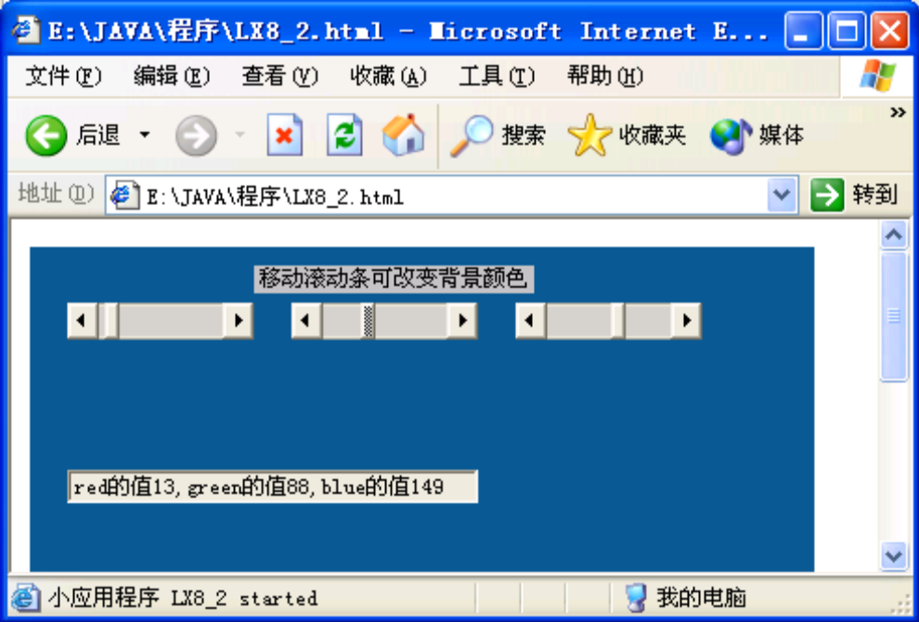

- 编写 KY9_2.java 程序文件，源代码提示如下。
import java.applet.Applet;
import java.awt.*;
import java.awt.event.*;
public class KY9_2 extends Applet implements AdjustmentListener {
//类KY9_2实现了监听器接口AdjustmentListener
Scrollbar r1, r2, r3; //声明三个滚动条对象r1, r2, r3
int red, green, blue;
TextField t; Label a; //声明一个文本框t和一个标签a
public void init ( ) {
setLayout(null);
r1=new Scrollbar(Scrollbar.HORIZONTAL,0,1,0,255); //创建水平滚动条r1
r2=new Scrollbar(Scrollbar.HORIZONTAL,0,1,0,255); //创建水平滚动条r2
r3=new Scrollbar(Scrollbar.HORIZONTAL,0,1,0,255); //创建水平滚动条r3
t=new TextField("0",5); //创建文本框t
…… // 将文本框t设置为不可读
a=new Label("移动滚动条可改变背景颜色", Label.CENTER); //创建一个标签a
add(a); // 将标签a添加到Applet中
a.setBounds(120,10,150,15); // 设置标签a的位置和大小
…… // 将滚动条r1添加到Applet中
r1.setBounds(20,30,100,20); // 设置滚动条r1的位置和大小
…… // 将滚动条r2添加到Applet中
r2.setBounds(140,30,100,20); // 设置滚动条r2的位置和大小
…… // 将滚动条r3添加到Applet中
r3.setBounds(260,30,100,20); // 设置滚动条r3的位置和大小
…… // 将文本框t添加到Applet中
t.setBounds(20,120,220,18); // 设置文本框t的位置和大小
r1.addAdjustmentListener (this); // 将滚动条r1的事件监听器设置为当前对象
…… // 将滚动条r2的事件监听器设置为当前对象
…… // 将滚动条r3的事件监听器设置为当前对象
}
public void adjustmentValueChanged(AdjustmentEvent e) { //滚动条滚动事件的处理模块
// 重写监听器接口AdjustmentListener中的空方法adjustmentValueChanged ( )
red= r1.getValue(); //将滚动条r1的当前值赋值给变量red
…… //将滚动条r2的当前值赋值给变量green
…… //将滚动条r3的当前值赋值给变量blue
t.setText("red 的值" + String.valueOf(r1.getValue()) + ", green 的值" + String.valueOf(r2.getValue()) + ", blue 的值" + String.valueOf(r3.getValue() ));
//将滚动条r1, r2和r3的当前值转换成字符串的形式显示在文本框t中
…… //以red,green和blue作为实际参数，创建一个颜色类Color的对象c
setBackground(c); //将Applet的背景色设置为对象c
} }
- 请对上述程序进行分析，将完整的源程序写在试验报告中。

四、思考题
1．字符流和字节流的区别是什么？
2．对文件进行读写操作的过程是什么？

第十次实验：综合练习（二）
一、 实验目的
将所学知识进行综合运用，模仿设计具有实际意义的应用程序。锻炼使用新类（没有介绍的）类的能力。
二、 实验要求
1. 在计算机上实现指导书中应用程序。
2. 分析应用程序中使用了哪些系统类，指出使用该类的变量与方法。说明创建了什么类。包含什么变量与方法。
3. 能根据实际需要使用不同的系统类编写应用程序。
三、 实验内容

（一）使用Applet的图形、字体、颜色、图像和声音功能编写一个综合应用程序。
- 程序功能：
- 在Applet中绘制字符串、直线、园、椭圆、矩形、弧、多边形等图形。
- 在Applet中显示一些字符串，设置这些字符串的字体的型号、大小以及格式，
- 设置Applet的背景色、前景色、图形和字符串的颜色等
- 将一个图像文件载入到Applet中，在其中显示原图、缩小一半图、宽扁图和瘦高图。
- 在Applet中播放两段音乐，一段是连续播放的背景音乐，一段是独立的整段音乐。具体的素材可以自己找。
- 编写 KY10.java 程序文件，将完整的源程序写在试验报告中。

四、思考题
1．什么是URL？一个URL地址由哪些部分组成？
2．网络环境下的C/S模式的基本思想是什么？什么是客户机？什么是服务器？它们各自的作用如何？C/S模式的基本工作过程如何？
3．简述流式Socket的通信机制。它的最大特点是什么？
4．数据报通信有何特点？简述Java实现数据报通信的基本工作过程。

